Gewalt mit Gewalt beantworten

a. Fanon arbeitet als Psychiater in Algerien. Auch dort erlebt er Rassismus. Welche Bevölkerungsgruppen stehen dort in welchem Verhältnis zueinander?

b. Erkläre das Entstehen der Nationalen Befreiungsfront FLN (Front de Libération Nationale).

c. Fanon entscheidet sich, in die FLN einzutreten. Fanons Frau zögert lange (Timecode 18:11-18:20). Warum? Welche Optionen hat sie, welche Folgen hätten diese Optionen jeweils für sie? Fertige dazu ein Flussdiagramm (siehe Beispiel) an.

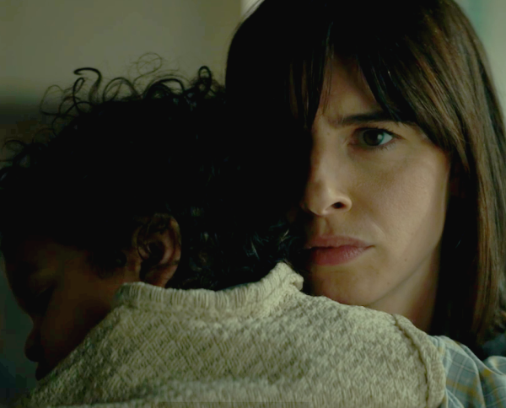

d. Beurteilt – zuerst jeder für sich, dann in der Klasse – Fanons Satz:

„Denn es gibt nur einen Weg uns aus den Fesseln der europäischen Vorherrschaft zu befreien.
Ihre Gewalt mit Gewalt zu beantworten.“

 | Stimme  voll zu | Stimme  eher zu | Unentschieden | Stimme eher  nicht zu | Stimme gar  nicht zu
Ich
Klasse

